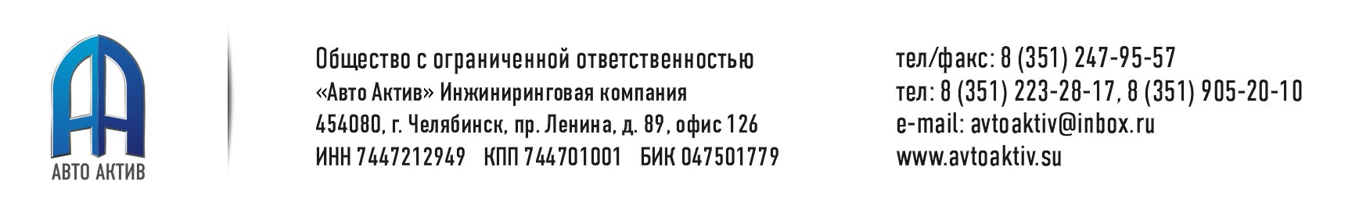

Реквизиты ООО "Авто Актив":
ООО "Авто Актив" г. Челябинск.
Юр. адрес: 454084, г. Челябинск, ул. Калинина, д. 17, пом. 5.
Факт. адрес: 454080, г. Челябинск, пр. Ленина, д. 89, оф. 126.
Тел/факс: 8 (351) 247-95-57; тел: 8 (351) 223-28-17
ИНН 7447212946
КПП 744701001
ОГРН 1127447010261
ОКВЭД 74.20.1
БИК 047501779
к/с 30101810400000000779
р/счет № 40702810290490016778
в ОАО «ЧЕЛЯБИНВЕСТБАНК» г. Челябинск.
Директор Баранчук Валентин Валерьевич.
тел: 8-904-944-08-08
8-912-793-88-88

Сфера деятельности предприятия:

Оказание инженерных услуг в машиностроении и автомобилестроении для предприятий РФ.
- изготовление (разработка) конструкторской документации (чертежей), технологической документации, 3D моделей;
- проектировании нестандартного оборудования, воплощение в “железе” опытно-конструкторских разработок, проектирование техники и оборудования, которые не поставляются и пока не производятся в России;
- прочностные, тепловые, и другие расчеты;
Масштаб проектов: от датчика, помещающегося в руке, до производственной линии мини-завода.
Имеем собственную производственную базу, участок заготовки и раскроя металлопроката, сварочно-сборочный участок, современную окрасочную камеру производства Южной Кореи и др. современное оборудование.
Располагается производство в металлургическом районе г. Челябинска.
Численность рабочего персонала – 30 человек.

